Методическая разработка урока литературного чтения по формированию функциональной грамотности обучающихся (читательская грамотность) 2 класс, Школа России.
ТЕМА УРОКА: «В.А. Осеева «Хорошее».
Цель: Формировать умение выделять главную мысль произведения и давать характеристику героя на основе его намерений и поступков.
Задачи урока | - воспитательная – воспитывать такие качествах, как доброта, понимание, внимание к людям;  - развивающая – развивать навыки смыслового чтения средствами технологии РКМЧП;  - образовательная - формировать навык работы с текстом
Формируем УУД:
Познавательные УУД
- умение извлекать информацию из текста
- умение на основе анализа объектов делать выводы
- умение делать выводы в результате совместной работы
- умение находить ответы на вопросы

Коммуникативные УУД
- умение слушать и понимать других
- умение строить речевые высказывания в соответствии с поставленными задачами
- умение оформлять свои мысли в устной форме

Регулятивные УУД
- умение оценивать учебные действия в соответствии с поставленными задачами
- умение определять цель деятельности на уроке
- умение принимать и сохранять учебную цель и задачу
- умение осуществлять самоконтроль и взаимоконтроль

Личностные УУД
- формируем к обучению и целенаправленной познавательной деятельности
- формируем умение оценивать поступки в соответствии с определенной ситуацией

Формы организации работы детей:
Индивидуальная, фронтальная, работа в парах, группах
Оборудование: проектор, экран, презентация, магнитики, карточки для работы в парах, группах
Ход урока
1.Организационный момент.
Прозвенел звонок,
Начинается урок.
Он пойдет ребятам в прок.
Многое хочу узнать
Непременно лишь на пять.
2.Эмоциональный настрой на урок.
-Посмотрите друг на друга, улыбнитесь.
– Покажите, какое у вас настроение?
3. Актуализация знаний учащихся.
Перед вами пословица.
Прочитайте пословицу про себя, шепотом, вполголоса:
Слайд 2 Дерево держится корнями, а человек – друзьями.
-Как вы понимаете смысл этой пословицы?
-К какому разделу нашего учебника можно отнести данную пословицу? («Я и мои друзья»)
Давайте вспомним произведения, изученные нами, в этом разделе.
На доске учитель заполняет «Бортовой журнал»:

Название произведения | Чему учит произведение
«Два пирожных»
«Волшебное слово»

– Что объединяет все эти рассказы? (Все рассказы о детях, все рассказы учат чему-то хорошему). Давайте, вспомним чему они нас учат. Назовите основные качества человека, на которые авторы обращают ваше внимание.

Название произведения | Чему учит произведение
«Два пирожных» | Вовремя прийти на помощь
«Волшебное слово» | Вежливости, доброте
4. «Открытие» темы урока
-Сегодня мы с вами познакомимся с еще одним рассказом из этого раздела.
-Имя автора, написавшего этот рассказ вам хорошо известно.
-Попробуйте, догадаться, кто это?
Я прочитаю несколько высказываний, а вы подумайте о каком авторе идет речь?
В юные годы мечтала стать актрисой. Работала в детских домах и колониях для правонарушителей. Все сказки и рассказы этого писателя о детях, об их проблемах и решениях. Они учат справедливости, любви к Родине, дружбе и смелости.
Догадались? Как зовут автора?
Слайд 3-В.А. Осеева. (Фамилия автора прикрепляется на доску).

-Сейчас мы с вами проведём игру «Угадай-ка!». Я вам покажу иллюстрацию к рассказу и прочитаю отрывок, а вы мне – название произведения Валентины Осеевой.
Слайды 4- 8«Волшебное слово», «На катке», «Просто старушка», «Синие листья», «Сыновья».
– Что объединяет все эти рассказы? (Они о детях, поучительные. Рассказы учат уважать людей, заботиться, приходить на помощь, говорить правду).
-Как сказать одним словом, чему учат эти рассказы? (Хорошему)
- Подберём синонимы к слову хорошо (прием разбивка на кластеры)
Хорошо – здорово, неплохо, классно, прекрасно,ладно, круто, славно, недурно, порядочнго, отлично.
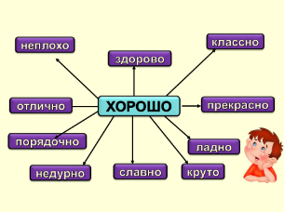
Слайд 9
На доске: В.А. Осеева «Хорошее»
-Назовите тему урока. (В.А. Осеевой «Хорошее»)
-Сегодня на уроке мы знакомимся с произведением В.А. Осеевой «Хорошее»
Учитель дописывает название в «Бортовой журнал»

Название произведения | Чему учит произведение
«Два пирожных»  «Волшебное слово»  Хорошее» | Вовремя прийти на помощь  Вежливости, доброте  ???
Что мы должны узнать на уроке? Определим учебную задачу? (Будем учится понимать, что хотел сказать автор)

Работа с текстом до чтения ( просмотровое чтение)
Слайд 10 -Рассмотрите иллюстрацию к произведению, прочитайте опорные слова. По названию произведения, автору, опорным словам и иллюстрации предположите о чем пойдет речь в рассказе. (Предположения учащихся оформляются на доске в виде дерева предсказаний)

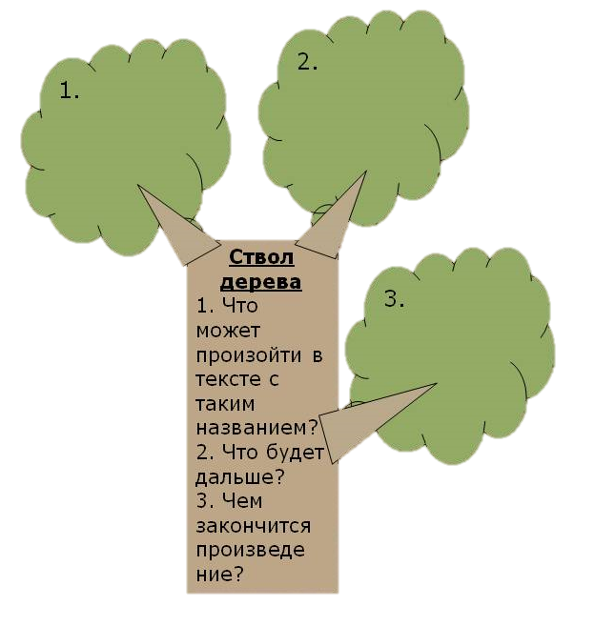
Ознакомительное чтение
- Прочитаем рассказ и проверим чье предположение более точное?
-У каждого учащегося листы с текстом. Читать будем до остановок с карандашом в руках. Если вам встретится незнакомое слово вы его подчеркнете. (Чтение с остановками)

Проснулся Юрик утром. Посмотрел в окно. Солнце светит. Денёк хороший.
И захотелось мальчику самому что-нибудь хорошее сделать.
Вот сидит он и думает:
«Что, если б моя сестрёнка тонула, а я бы её спас!»
А сестрёнка тут как тут:
— Погуляй со мной, Юра!
1 остановка
-Подумайте, что будет дальше?
— Уходи, не мешай думать!
Обиделась сестрёнка, отошла.
А Юра думает:
«Вот если б на няню волки напали, а я бы их застрелил!»
А няня тут как тут:
— Убери посуду, Юрочка.
2 остановка
-Предположите, выполнит ли Юра просьбу няни? Почему?
— Убери сама — некогда мне!
Покачала головой няня. А Юра опять думает:
«Вот если б Трезорка в колодец упал, а я бы его вытащил!»
А Трезорка тут как тут. Хвостом виляет: «Дай мне попить, Юра!»
3 остановка
-Как вы думаете, дал ли Юра попить Трезорке?
— Пошёл вон! Не мешай думать!
Закрыл Трезорка пасть, полез в кусты. А Юра к маме пошёл:
— Что бы мне такое хорошее сделать?
Погладила мама Юру по голове:
4 остановка
- Предположите, что ответила мама Юре?
— Погуляй с сестрёнкой, помоги няне посуду убрать, дай водички Трезору.

- Ребята, мы прочитали текст. Вернемся к нашим предположениям, о чем пойдет речь в рассказе. Чье предположение оказалось более точным?
О чем это произведение? (Этот рассказ о том, как Юра мечтал совершить хорошие поступки)
Словарная работа. Какие слова вы подчеркнули? Объяснение непонятных слов.
Как зовут главного героя этого произведения? (Юра)
- Как же так получилось, что мальчик, который искренне хотел доставить всем радость, так и не смог ее никому доставить?
Физкультминутка
Работа с текстом во время чтения (Изучающее чтение)
Самостоятельная работа -Прочитайте еще раз этот рассказ самостоятельно. Работая с текстом, вы будете читать и думать. Ответьте на вопрос, что мы узнали из текста о мальчике?
Что мы из текста узнали о мальчике? Отметь + верный ответ.
У Юры есть сестренка
У Юры есть братик
У Юры есть няня
У Юры в доме живет кошка
У Юры в доме живет собака
- Что из текста мы узнали о главном герое рассказа «Хорошо» (У Юры есть сестренка, няня, в доме живет собака) Оцените свою работу при помощи светофорчиков для самооценки.
Работаем в парах. Вспомните правила работы в парах. Посовещайтесь и ответьте на вопросы. 1. Укажи цифрами в каком порядке встретился Юра с другими персонажами рассказа.
Мама | Няня | Собака | Сестра
2.Каким ты представляешь себе Юру? Подчеркни слова. Которые тебе могут помочь. Расскажи о нем. Учится в школе, ходит в детский сад, заботливый, ленивый, мечтательный, злой, грубый, добрый, честный, справедливый, храбрый.
Проверка самостоятельной работы. Оцените работу в парах при помощи светофорчиков.
Выборочное чтение.
- - Какое желание появилось у Юры однажды утром?
Найдите в тексте нужные строки и прочитайте.
(И захотелось мальчику самому что-нибудь хорошее сделать)
Работа в группах, каждая группа получит свое задание.
Первая группа должна найти и подчеркнуть карандашом в тексте всё, о чём мечтал Юра.
Вторая группа должна найти как Юра отвечал на просьбы сестренки, няни, Трезора. Соединить стрелками правильные ответы.
Убери посуду, Юрочка. | Пошел вон! Не мешай думать!
Погуляй со мной, Юра! | Уйди, я сейчас занят!
Дай мне попить, Юра! | Уйди, не мешай думать!
 | Убери сама – некогда мне!
Третья группа найдите в тексте как близкие реагировали на Юрины слова.
Найдите в тексте и впишите пропущенные слова. (Прием восстанови текст)
Обиделась , отошла.
Покачала головой .
Закрыл пасть, полез в кусты.
Отчет групп. Оцените работу в группах.
Работа с текстом после чтения (рефлексивное чтение)
- Как вы думаете какие чувства испытывали сестренка, няня, Трезорка?
- Что вы теперь можете сказать про мальчика? Какой он?
- Как вы думаете, что автор хотел сказать о Юре?
На слайде 11
Юра – глупый и злой мальчик Юра – очень умный и мечтательный мальчик. Юра хочет делать хорошее близким, но его нужно научить этому.
- Кто рассказал Юре, как сделать что – то хорошее? Найдите в тексте и подчеркните совет, который она дала.
- Как ты думаешь, Юра поступит так, как советует мама? Объясни свое мнение. Выбери вариант ответа. Продолжи предложение.
На слайде 12
Я думаю, что Юра поступит так, как советует мама, потому что ………..
Я думаю, что Юра не поступит так, как советует мама, потому что ………..
Почему Юра не заметил простых дел? (Думал о себе, а не о других).
-В каком случае можно сделать что-то хорошее?
(Сделать что-то хорошее можно тогда, когда думаешь не о себе, а о других людях.)
- Объясните смысл название рассказа «Хорошее». (Хорошее нужно совершать на деле, а не в мыслях)
Чтение по ролям
-Сколько действующих лиц в рассказе? (Шесть: автор, Юра, сестра, няня, мама, Трезор)
- Кто должен читать слова после авторских «Юра думает»? (Тот, кто читает за Юру)
- Есть ли слова у Трезора? (Да, что он думает, как будто хочет сказать)
- Как нужно читать мысли Юры? (Мечтательно)
- А слова, обращенные к сестре, няне и Трезору? (Грубо, резко)
Работа с иллюстрацией.
– Кого вы видите на иллюстрации. Найдите и зачитайте строки, которые соответствуют картинке.
Итог урока
-Сегодня мы познакомились еще с одним рассказом В. Осеевой.
Над чем заставил вас задуматься этот рассказ?
-Какая пословица подходят к этому рассказу?
Слайд 13
Не мил свет, когда друга нет.
Лучше хорошо поступить, чем хорошо говорить.
Вежливости открываются все двери.
-Чему учит нас это произведение? (до заполнение бортового журнала)
Заполнение журнала
Название произведения | Чему учит произведение
«Два пирожных»  «Волшебное слово»  Хорошее» | Вовремя прийти на помощь  Вежливости, доброте  Хорошее нужно совершать на деле, а не в мыслях
- Как информацию, полученную на уроке вы можете использовать в жизни?
- Как бы вы поступили на месте мальчика Юры?
- Как вы себя чувствуйте, когда рядом с вами добрый человек? (хорошо, радостно, уютно, тепло) А при какой погоде вы чувствуете себя хорошо, радостно? (когда светит солнце)
- К нам на урок заглянуло солнышко, но не простое, а волшебное доброе солнышко. -Оно так и называется Доброта.
- А теперь давайте посмотрим на лучики нашего солнца. Какие хорошие поступки вы можете совершать каждый день? Оторвите лучик и запишите на нем.
(Показывают каждый лучик: «вежливые слова», «хорошие поступки», «уважение к людям», «доброе отношение к животным», «бережное отношение к природе», …… прикрепляют на магнитик назад к солнышку .)
- Будете ли вы ждать награды за свои поступки?
Домашнее задание. Подготовить пересказ текста. Нарисовать «Интеллект- карту»
Слайд 14 Продолжи мысль:
Я хочу поделиться своими мыслями:
- я не буду…
- я узнал(ла) на уроке…
- я научился(лась)…
Самооценка. -Довольны ли вы своей работой на уроке? Какое у вас настроение? Оцените свою деятельность на лестнице знаний. Слайд 15
